澄江水利信息

第12期

澄江市水利局 2025年3月17日
——————————————————————————————————————

梁王河、山冲河四级河长开展
联防联控联合巡河行动

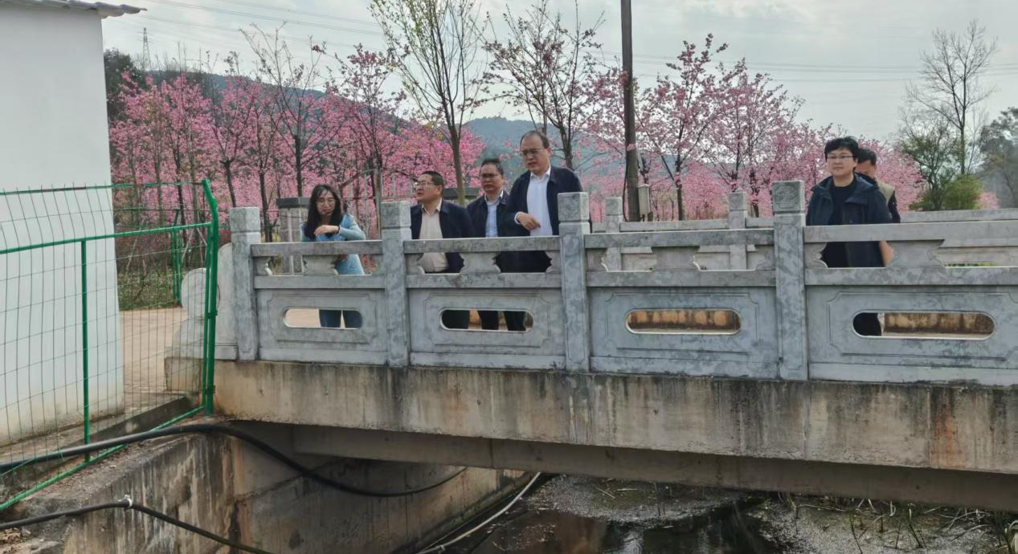
玉溪市“三湖”流域水环境质量管理平台显示，自3月份以来，梁王河水质指标呈现异常波动态势。3月14日，梁王河、山冲河玉溪市级河长、玉溪市政府副市长刘冰，率澄江市、镇、村三级河长前往梁王河水库、梁王河和山冲河开展河道巡查工作。

四级河长一行分别前往梁王河水库坝顶和库尾，查看水库周边环境卫生和入库水质情况。随后，四级河长一行前往梁王河及山冲河实地查看了河道各关键节点，查看水质及河道环境卫生情况，了解日常河道管护措施落实情况等，并发现了一些问题，如：河道漂浮物打捞不及时；河道内淤泥淤积较严重等。
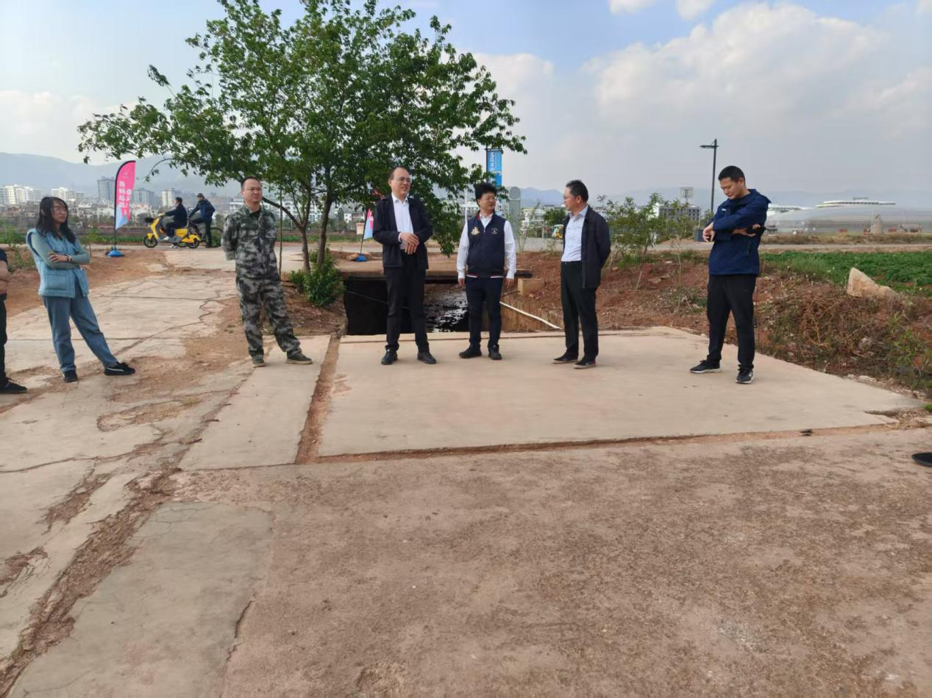

（供稿人：毕红春，澄江市河道治理保护服务中心，13759410886）

针对此次巡河过程中发现的问题，玉溪市政府副市长刘冰作出以下几点要求：一是要完善联动机制，加强市、县、镇、村河长协调对接，不断加强梁王河、山冲河保护治理力度，确保达到水清、河畅、岸绿、景美的目标；二是要建立巡查问题台账，明确责任单位和整改时限，实行限时销号管理，确保问题得到迅速解决；三是要常态化对河道进行巡查维护，加强日常保洁管护工作；四是汛前开展一次集中清河行动，集中清理岸上岸下垃圾、堵塞淤积淤泥、残败水生植物、废弃农作物等污染隐患，保持河道面貌干净整洁。

（供稿人：毕红春，澄江市河道治理保护服务中心，13759410886）

